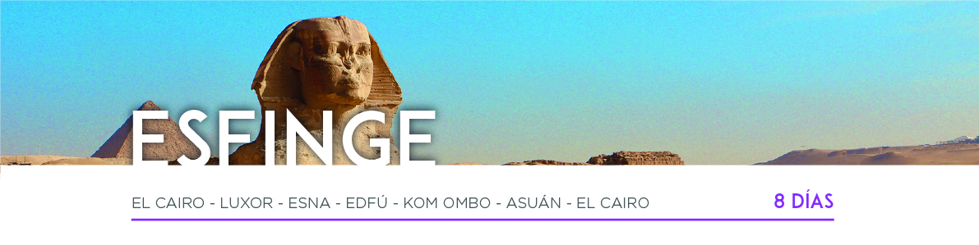

DÍA 1 EL CAIRO

Llegada al aeropuerto internacional de El Cairo, con asistencia en castellano antes del control de pasaportes. Traslado al hotel y alojamiento.

DÍA 2 EL CAIRO

Desayuno. Salida para realizar la visita a las tres Pirámides de Guiza: Keops, Kefrén y Micerinos, a la eterna Esfinge y al Templo del Valle de Kefrén (NO incluye entrada al interior de las pirámides). Tarde libre. Posibilidad de realizar alguna excursión opcional. Alojamiento.

DÍA 3 EL CAIRO • LUXOR

Desayuno. Por la mañana tendremos la posibilidad de realizar la visita opcional de la ciudad. Por la tarde, traslado al aeropuerto para tomar el vuelo a Luxor. Llegada y traslado al barco. Noche a bordo.

DÍA 4 LUXOR • ESNA • EDFÚ

Desayuno. Por la mañana, visita de la orilla oriental con los Templos de Luxor y Karnak. Por la tarde, posibilidad de realizar la visita opcional a la Necrópolis de Tebas, el Valle de los Reyes, el Templo Funerario de la Reina Hatshepsut, conocido como Deir El-Bahari, y los Colosos de Memnon. A la hora prevista, zarparemos hacia Esna. Cruzaremos la Esclusa y continuaremos hacia Edfú. Noche a bordo.

DÍA 5 EDFÚ • KOM OMBO • ASUÁN

Desayuno. Llegada a Edfú, donde visitaremos el Templo dedicado al dios Horus. Navegaremos hacia Kom Ombo, donde a la llegada visitaremos el Templo de Kom Ombo, el único dedicado a dos divinidades: el dios Sobek con cabeza de cocodrilo y el dios Haroeris con cabeza de halcón. Continuación hacia Asuán. Noche a bordo.

DÍA 6 ASUÁN

Desayuno. Por la mañana tendremos la posibilidad de realizar la visita opcional a los Templos de Abu Simbel. Realizaremos un paseo en una Faluca por el Río Nilo (típicos veleros egipcios) desde donde podremos admirar y disfrutar de una visita panorámica al Mausoleo del Agha Khan, a la Isla Elefantina y al Jardín Botánico. A continuación, visitaremos la Alta Presa de Asuán y el Templo de Filae. Noche a bordo.

DÍA 7 ASUÁN • EL CAIRO

Desayuno y desembarque. A la hora prevista, traslado al aeropuerto para tomar el vuelo de regreso a El Cairo. Llegada y traslado al hotel. Alojamiento. Posibilidad de realizar opcionalmente una cena buffet con espectáculo en un barco por el río Nilo.

DÍA 8 EL CAIRO

Desayuno. A la hora prevista, traslado al aeropuerto. Y con una cordial despedida, diremos… ¡Hasta pronto!

